**WEBSITE PROVINSI BENGKULU**

**TUGAS AKHIR**

*Diajukan sebagai salah satu syarat untuk kenaikan kelas*

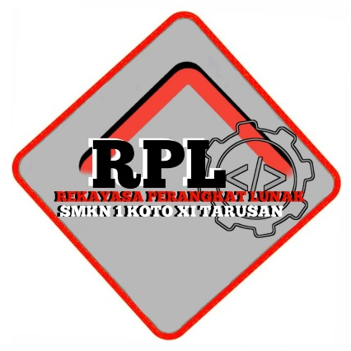

**OLEH:**

**GINA MUSDIKA**

**0046014518**

**PROGRAM KEAHLIAN** **PENGEMBANGAN PERANGKAT LUNAK DAN GIM**

**KONSENTRASI KEAHLIAN REKAYASA PERANGKAT LUNAK**

**SMKN 1 KOTO XI TARUSAN**

**2024**

**HALAMAN PERSETUJUAN TUGAS AKHIR**

**WEBSITE PROVINSI BANTEN MENGGUNAKAN VISUAL AUDIO CODE**

Nama :Gina Musdika

NISN : 0046014518/2024

Program Keahlian : Pengembangan Perangkat Lunak Dan Gim

Konsentrasi keahlian :Rekayasa perangkat lunak

Kelas : XI

Sekolah : SMKN 1 KOTO XI TARUSAN

Tarusan, Mai 2024

Disetujui Oleh

**Pembimbing**

**Rozi Gustian**

**NIP**.**19970801 202321 1 006**

**HALAMAN PENGESAHAN TUGAS AKHIR**

**Dinyatakan Lulus Apabila Tugas Ini Sudah Selesai**

**Konsentrasi Keahlian Perangkat Lunak**

**Smkn 1 Koto Xi Tarusan**

**Judul : Website Provinsi Bengkulu Menggunakan Visual studio Code Berbasis Web**

Nama : Gina Musdika

NISN :0046014518

Program Keahlian : Pengembangan Perangkat Lunak Dan GimKonsetrasi kealian : Rekayasa Perangkat Lunak

Sekolah : SMKN 1 KOTO XI TARUSAN

tarusan,mai 2024

**Pembimbing**

**Nama tanda tangan**

1. **pembimbing : Rozi Gustian S.Pd 1.**

**SURAT PERNYATAAN**

Dengan ini saya menyatakan tugas akhir saya yang berjudul **“Pembuatan Website Provinsi Bengkulu” Menggunakan Visual studio code Berbasis Web** ini benar benar karya saya sendiri. Sepanjang pengetahuan saya tidak dapat karya atau pendapat yang ditulis atau diterbitkan orang lain kecuali sebagai acuan atau kutipan dengan mengikuti tata penulisan karya tulis ilmiah yang lazim.

Tarusan,Mai 2024

Saya yang menyatakan,

Gina Musdika

NISN. 0046014518

**ABSTRAK**

**Gina Musdika : Perancangan Website *Provinsi Begkulu* Menggunakan Visual studio code**

Semakin berkembangnya teknologi akan mendorong manusia dalam memanfaatkan teknologi tersebut semaksimal mungkin dari segala segi kehidupan. Website provinsi bengkulu merupakan salah satu kebutuhan manusia dengan melihat lihat yang ada di provinsi bengkulu. Provinsi Bengkulu terletak di bagian Barat Daya Pulau Sumatera dan berada di pantai barat bagian Selatan Pulau Sumatera yang berhadapan langsung dengan garis pantai Samudera Hindia di sisi barat provinsi tersebut. Dengan luas wilayah yang hanya sebesar 19.919,33 km2, Provinsi Bengkulu merupakan provinsi terkecil urutan pertama di daratan Pulau Sumatera dan provinsi terkecil urutan kesepuluh di Indonesia. Namun, apabila di tambah dengan provinsi yang berbentuk kepulauan yang terpisah dari daratan Pulau Sumatera, Provinsi Bengkulu merupakan provinsi terkecil urutan ketiga dari sepuluh provinsi yang terdapat di Pulau Sumatera, setelah Provinsi Kepulauan Riau dan Provinsi Kepulauan Bangka Belitung.. Melalui situs web, perusahaan dapat memberikan informasi penting terkait detail produk, alamat perusahaan, cara pemesanan produk, hingga event tertentu. Selain itu, perusahaan juga dapat memanfaatkan website sebagai sarana informasi untuk melakukan proses recruitment karyawan dan program internship.Tampilan sistem menjadi menarik karena menggunakan style css. Terdapat beberapa tahapan yang ada pada metode ini, diantaranya analisis kebutuhan system, perancangan antar muka terdiri darui halaman home,profi, wisata,geleroi,dan peta **( lokasi provinsi bengkulu)**

**Kata Kunci :** *website provinsi,visual studio code*

**KATA PENGANTAR**



Dengan menyebut nama Allah SWT yang Maha Pengasih lagi Maha Penyayang, kami panjatkan puja dan puji syukur atas kehadirat-Nya, yang telah melimpahkan rahmat, hidayah, dan inayah-Nya kepada kami, sehingga kami dapat menyelesaikan tugas ini yang berjuduk “website provinsi banten”menggunakan visial studio code. Shalawat dan salam penulis haturkan untuk baginda Nabi Muhammad Shalallahu ‘alaihi wasasalamyang telah membawa umat manusia dari zaman zahiliyah kezaman peradaban yang penuh ilmu pengetahuan.

Penullisan laporan tugas akhir ini bertujuan untuk menyelesaikan sebagian dari persyaratan untuk kenaikkan kelas pada program pengembangan perangkat lunak dan gim. Dengan segala kerendahan hati saya ucapkan terima kasih yang sebanyak banyaknya untuk segala pihak yang telah mendukung penulis baik berupa bantuan atau doa dalam menyusun laporan akhir ini,terkhusus lagi saya hanturkan terimakasih kepada :

1. Bapak rozi gustian s.pd selaku pembimbing yang telah membimbing mulai dari perencanaan, pembuatan,dan penyesaian
2. Ucapan terima kasih yang tidak terhitung kepada orang tua dan selurruh keluarga penulis, yang selalu memberi dukungan baik dari segi moril maupun materil
3. Teman seperjuangan program pengembangan perangkat lunak dan gim,yang telah mebantu dan memotivasi dalam proses penyelesaian tugas akhir ini.
4. Semua pihak yang telah banyak membantu dalam penyelesaian tugas akhir ini.

Penulis menyadari bahwa masih banyak kekurangan dan kesalahan dalam penyusunan laoran tuygas akhir ini, baik dari materi maupun teknik penyajiannya, serta mengingat kurangnya pengetahuan dan pengalaman saya. Oleh karena itu, penulis meminta kritik dan saran yang membangun agar dapat menyempurnakan penyusunan laporan akhir ini.

Saya berharap laporan akhir ini dapat bermanfaat bagi penulis dan pembaca, serta dapat menjadi semangat dan motivasi bagi rekan rekan yang akan memasuki kenaikan kelas

Tarusan,Mai 2024

penulis

**DAFTAR ISI**

**Halaman**

**HALAMAN COVER i**

**HALAMAN PERSETUJUAN TUGAS AKHIR ii**

**HALAMAN PENGESAHAN TUGAS AKHIR iii**

**SURAT PERNYATAAN iv**

**ABSTRAK v**

**KATA PENGANTAR vi**

**DAFTAR ISI viii**

**DAFTAR GAMBAR x**

**DAFTAR TABEL xi**

**BAB I. PENDAHULUAN**

1. Latar Belakang 2
2. Identitas Masalah 3
3. Catatan Masalah 3
4. Rumusan Masalah 3
5. Tujuan Tugas Akhir 3

**BAB II. LANDASAN TEORI**

1. Website Provinsi Bengkulu 4
2. Perangkat Pemodelan Situs 4
3. Antarmuka Pengguna( *User* *Interface*) 4
4. Perangkat Pengembangan 11

**BAB III. ANALISIS DAN PERANCANGAN SISTEM**

1. Analisis Sistem 15
2. Analisis Sistem Saat Ini 15
3. Analisis Permasalahan Dan Solusi 15
4. Analisis Sistem Yang Diusulkan 15
5. Analisis Kebutuhan Sistem 15
6. Perancangan sistem 17
7. Perancangan alpikasi `17
8. Perancangan Antarmuka (Interfaces) 18

**BAB IV. HASIL DAN PEMBAHASAN**

1. Hasil Rancangan Dan Tampilan 19
2. Halaman Tampilan home 19
3. Halaman Tampilan profil 22
4. Halaman Tampilan pelayanan 24
5. Halaman Tampilan foto 28
6. Halaman Tampilan beita 33
7. Halaman Tampilan maps 35

**BAB V. PENUTUP 50**

1. Kesimpulan 50
2. Saran 50

**DAFTAR PUSTAKA 51**

**DAFTAR GAMBAR**

Gambar1. Palangka Sriman Sriwacana 2

Gambar 2. Subline *Text Editor* 14

Gambar 3. Simbol use diagram 5

Gambar 4.*halaman tampilan home* 23

Gambar 5. halaman tampilan profil 25

Gambar 6. halaman tampilan pelayanan 29

Gambar 7.halaman tampialn foto 35

Gambar 8. halaman tampilan berita 41

Gambar 9.halaman tampilan *maps* 49

**DAFTAR TABEL**

Tabel 1. Notasi pada avtivity diagram 5

Tabel 2. Karekteristik GUI 10

**BAB I**

**PENDAHULUAN**

1. **LATAR BELAKANG**

Semakin berkembangnya teknologi akan mendorong manusia dalam memanfaatkan tekonologi tersebut semaksial mungkin dari segala segi kehidupan. Salah satunya yaitu perkembangan teknologi informasi.IT (Information AND Technology) , merupakan singkatan/akronim tidak resmi dalam bahasa Indonesia. IT merupakan istilah umum untuk teknologi yang membantu manusia dalam hal membuat, mengubah, menyimpan, mengomunikasikan dan/atau menyebarkan informasi.dengan adanya teknologi manusia dapat mencari informasi provinsi manapun.

Bengkulu dalam bahasa Belanda disebut Benkoelen atau Bengkulen, dalam bahasa Inggris disebut Bencoolen, sementara dalam bahasa melayu disebut Bangkahulu. Ada banyak cerita tentang asal usul dan nama Bengkulu, ada yang menyebutkan bahwa nama Bengkulu berasal dari bahasa Melayu dan kata bang yang berarti "pesisir" dan kulon yang berarti "barat", kemudian terjadi pergeseran pengucapan bang berubah menjadi beng dan kulon menjadi kulu. Sementara sumber lain menyatakan Nama "Bencoolen" diperkirakan diambil dari sebuah nama bukit di Cullen, Skotlandia, Bm of Cullen (atu variasmya, Ben Cullen). Penamaan ini kurang berdasarkarena bukanlah tabiat bangsa Melayu untuk menamakan daerahnya de tutup ama daerah yang tidak dikenal, apalagi asal nama itu dari Skotlandia yang jauh disana.

Sumber tradisional menyebutkan bahwa Bengkulu atau Bangkahulu berasal dan kata Bangkai dan Hulu yang maksudnya bangkai di hulu. Konon menurut cerita, dulu pernah terjadi perang antara kerajaan-kerajaan kecil yang ada di Bengkulu dan dari pertempuran itu banyak menimbulkan korban dari kedua belah pihak di hulu sungai Rengkulu. Korhan-korhan nerang inilah vane meniadi hanekai tak

terhadap kemerdekaan Indonesia tidak bisa begitu saja dihilangkan. Termasuk dalam periode mempertahankan kemerdekaan.

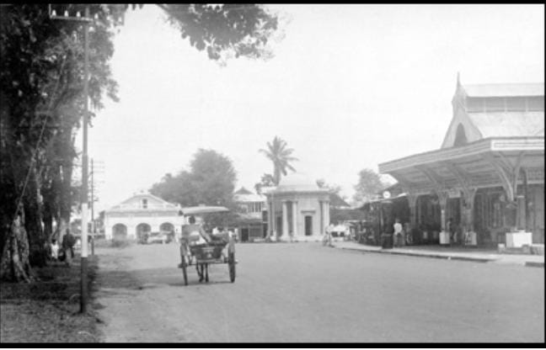

**Gambar 1**. Patung thomas park

Setelah Indonesia merdeka Bengkulu ditetapkan sebagai Kota kecil di bawah Pemerintahan Sumatera Bagian Selatan dengan luas 17,6 Km2 berdasarkan Undang-Undang Nomor 6 Tahun 1956 tentang Pembentukan Kota Kecil Bengkulu. Pada tahun 1957 Kota Kecil Bengkulu berubah menjadi Kotapraja berdasarkan Undang-Undang Nomor 1 Tahun 1957, yang meliputi 4 Wilayah Kedatukan dengan membawahi 28 Kepemangkuanerdasarkan Undang-Undang Nomor 9 Tahun 1967 jo Peraturan Pemerintah Nomor 20 Tahun 1968 tentang Pembentukan Propinsi Bengkulu, menetapkan Kota Bengkulu sebagai Ibu Kota Provinsi Bengkulu. Dengan ditetapkannya Undang- Undang Nomor 5 Tahun 1974 tentang Pokok-Pokok Pemerintahan Di Daerah, merubah sebutan Kotapraja meajadi Kotamadya Daerah Tingkat II Bengkulu. Kotamadya Daerah Tingkat II Bengkulu selanjutnya dibagi dalam 2 wilayah seTingkat Kecamatan berdasarkan Surat Keputusan Gubemur Kepala Daerah Tingkat I Bengkulu Nomor: 821.27-039 tanggal 22 Januari 1981.

Dengan ditetapkannya Surat Keputusan Walikotamadya Kepala Daerah Tingkat II Bengkulu Nomor: 440/1981 dan Nomor: 444/1981 dan dikuatkan denan Surat Keputusan Gubemur Kepala Daerah Tingkat I Bengkulu Nomor; 141/1982 tanggal 1 Oktober 1982, menghapus wilayah Kedatukan dan Kepemangkuan menjadi Kelurahan. Berdasarkan Peraturan Pemerintah Nomor: 42/1982 wilayah Kotamadya Daerah Tingkat II Bengkulu, terbagi 2 Wilayah Kecamatan definitif yang JU membawahi 38 Kelurahan

**B.** **Identitas Masalah**

Berdasarkan latar belakang masalah diatas,maka dapat didefenisikan rumusan masalah sebagai berikut

1. pemberian informasi online yang kurang memadai untuk masyarakat
2. informasi yang diperoleh pemesan tentang provinsi bengkulu tidak detail

**C. Catatan Masalah**

Berdasarkan catatan identifikasi maslah diatas, dapat dibuat suatu batasan masalah yang mencakup:

1. Website ini menampilkan informasii tentang wilayah provinsi bengkulu
2. User dari website ini adalah masyarakat.
3. Sistem dibangun mennggunakan Bahasa pemograman

**D. Rumusan Masalah**

Berdasarkan latar belakang dan identifikasi maslah,dapat dirumuskan permaslahan yang

akan diselesaikan yaitu“**website provinsi bengkulu menggunakan visual audio code”**

**E. Tujuan Tugas Akhir**

Adapun tujuan dari tugas akhir ini adalah:

1. Pembuatan website provinsi bengkulu
2. Website ini menyediakan informasi tentang provinsi bengkulu

**BAB II**

**LANDASAN TEORI**

1. **Website Provinsi Bengkulu**

Website provinsi bengkulu ini merupakan salah salatu website yang dapat dimanfaatkan untuk mencari informasi yang ada di provinsi bengkulu.

Selain sebagai branding dan profil perusahaan, website ini juga bermanfaat untuk sumber informasi dan memudahkan komunikasi. Dengan memiliki website,Anda bisa dengan mudah memperbarui informasi bagi pengguna situsAnda.Pembaruan informasi juga dapat dilakukan secara cepat dan rutin

1. **Perangkat Pemodelan Situs**

Pemodelan adalah gambaran dari realita yang simpel dan dituangkan dalam bentukpemetaan dengan aturan tertentu. Pemodelan perangkat lunak digunakan untuk mempermudah langkah berikutnya dari pengembangan sebuah sistem informasi sehingga lebih terencana

Pada perkembangan teknologi perangkat lunak, diperlukan adanya bahasa

yang digunakan untuk memodelkan perangkat lunak yang dibuat dan perlu adanya standarisasi agar orang diberbagai negara dapat mengerti pemodelan perangkat lunak. Dalam perkembangannya, munculah sebuah standarisasi bahasa pemodelan yaitu Unified Modeling Language (UML) UML adalah standarisasi internasional untuk notasi dalam bentuk grafik, yang menjelaskan tentang analisis dan desain perangkat lunak yang dikembangkan dengan pemrograman berorientasi objek (Putu, 2014:48). UML memiliki beberapa diagram, diantaranya sebagai berikut.

**1. Use Case Diagram**

Use case diagram merupakan pemodelan untuk kelakuan (behavior)sisteminformasi yang dibuat. Use case mendeskripsikan sebuah interaksi antara satu atau lebih aktor dengan sistem informasi yang dibuat. Secara kasarnya, use case diagram digunakan untuk mengetahui fungsi apa saja yang ada di dalam sebuah sistem informasi dan siapa saja yang berhak menggunakan fungsi-fungsi tersebut

Use case menyatakan sebuah aktivitas atas pekerjaan tertentu, misalnya login ke sistem, melakukan create sebuah daftar mahasiswa, dan lain sebagainya. Aktor adalah sebuah entitas manusia atau mesin yang berinteraksi dengan sistem untuk melakukan pekerjaan-pekerjaan tertentu. Elemen-elemen yang digunakan dalam pembuatan diagram use case yaitu:

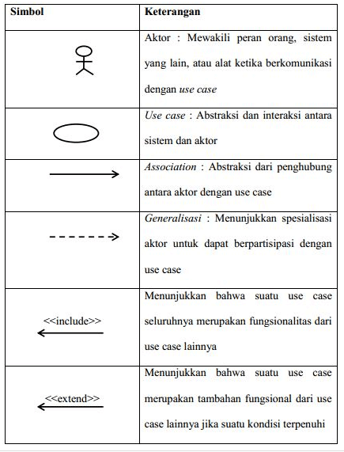

**Gambar 2.** Simbol *Use Case* Diagram

Langkah-langkah yang dibutuhkan untuk menyusun diagram use case: mengidentifikasi pelaku bisnis, mengidentifikasi use case persyaratan bisnis, membuat diagram model use case, dan mendokumentasikan naratif use case persyaratan bisnis

**2. Context Diagram**

Context diagram menurut Hanif (2007:109), adalah sistem yang digambarkan dengan sebuah proses, dan menunjukan semua entitas yang menerima informasi dari atau memberikan informasi ke sistem. Context Diagram merupakan tingkatan tertinggi dalam diagram aliran data danhanya memuat satu proses, menunjukkan sistem secara keseluruhan.Proses tersebut diberi nomor nol. Diagram tersebut tidak memuat

penyimpanan data dan tampak sederhana untuk diciptakan, begitu entitasentitas eksternal serta aliran data-aliran dari sistem diketahui penganalisis dari wawancara dengan user dan sebagai hasil analisis dokumen.

Context diagram menggaris bawahi sejumlah karakteristik penting dari

suatu sistem. Pertama, kelompok pemakai, organisasi atau sistem lain,dimana sistem melakukan komunikasi yang disebut juga sebagai terminator. Kedua, data yang diterima sistem dari lingkungan dan harus diproses dengan cara tertentu. Ketiga, data yang dihasilkan sistem kita dan diberikan ke dunia luar. Keempat, penyimpanan data (data store). Data ini dapat dibuat oleh sistem dan digunakan oleh lingkungan atau sebaliknyadibuat oleh lingkungan dan digunakan oleh sistem. Kelima, batasan antarasistem dengan dunia luar (rest of the world).

1. **Activity Diagram**

Activity Diagram adalah salah satu cara untuk memodelkan event-event yang terjadi dalam suatu use case. Activity Diagram digunakan untuk memodelkan aspek dinamis dari sistem. Dan juga mengkonstruksi sistem-sistem yang dapat dieksekusi, baik untuk forward engineering atau reverse enginneering.

**Tabel 1. Notasi pada avtivity diagram**

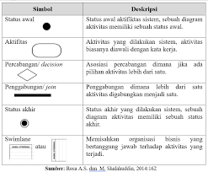

1. **Sequence Diagram**

Sequence Diagram melambangkan interaksi antar objek di dalam dan disekitar sistem, yang digunakan untuk menggambarkan skenario atau langkah-langkah yang dilakukan sebagai respon dari sebuah kegiatan untuk menghasilkan output tertentu. Sequence Diagram menjelaskan interaksi antar objek yang disusun sesuai dengan urutan kejadian yang dilakukan oleh seorang aktor.

Sequence Diagram biasa digunakan untuk menggambarkan skenario atau rangkaian langkah-langkah yang dilakukan sebagai respons dari sebuah event untuk menghasilkan output tertentu. Diawali dari apa yang mentrigger aktifitas tersebut, proses dan perubahan apa saja yang terjadi secara internal dan output apa yang dihasilkan.

Langkah awal yang perlu kita lakukan untuk membuat sebuah Sequence Diagram yaitu menentukan aktor, kemudian menentukan prosesapa saja yang akan dilakukan oleh aktor tersebut terhadap sistem,dengan adanya use case diagram kita menjadi lebih mudah untukmerancang hak-hak user terhadap sistem serta mengetahui proses yang dijalankan sistem.

1. **Entity Relationship Diagram (ERD)**

ERD adalah suatu model jaringan yang menggunakan susunan data yang disimpan dalam sistem secara abstrak. Jadi, jelaslah bahwa ERD ini berbeda dengan DFD yang merupakan suatu model jaringan fungsi yang akan dilaksanakan oleh sistem, sedangkan ERD merupakan model jaringan data yang menekankan pada struktur-struktur dan relationship data. Pada dasarnya ada tiga macam simbol yaitu:

1. Entity

Entity adalah suatu obyek yang dapat diidentifikasi dalam lingkungan pemakai, sesuatu yang penting bagi pemakai dalam konteks sistem yang akan dibuat. Entity di gambarkan menggunakan persegi empat.

1. Atribut

Entity memiliki elemen yang disebut atribut, dan berfungsi mendeskripsikan karakter entity.Atribut bisa digambarkan denga menggunakan simbol elips.

1. Hubungan (Relasi)

Sebagai mana halnya entity maka dalam hubungan pun harus dibedakan antara hubungan atau bentuk hubungan antar entiti dengan isi dari hubungan itu sendiri.

1. **Database**

Para pengguna sistem informasi bisa memperoleh informasi untuk berbagai kepentingan berkat keberadaan database.Data yang tersimpan dalam database dapat diambil dan diproses sehinggamenghasilkan informasi.

1. **Pengertian Database**

Menurut Mohamad (2012:209), database adalah kumpulan Data, yang dapat digambarkan sebagai aktifitas dari satu atau lebih organisasi yang berealisasi. Sedangkan Menurut Yudi (2014:2), database adalah sekumpulan fakta berupa representasi tabel yang saling berhubungan dan disimpan dalam media penyimpanan secara digital. Dari kedua pendapat tersebut, dapat disimpulkan bahwa database adalah penyimpanan data atau informasi yang terdapat pada sistem.

1. **Komponen Database**

Menurut Yudi (2014:83), database terbagi dalam tiga komponen, yaitu:

1. Data Definition Language (DDL)

DDL merupakan perintah SQL yang digunakan untuk melakukan definisi awal suatu basis data dan tabel pada konsep RDBMS. Perintahnya adalah:

*Create*: untuk membuat/menciptakan object database.

*Alter:* untuk memodifikasi/mengubah *object database.*

*Drop*: untuk menghapus *object database.*

*Object**database* yang dimaksud adalah terdiri dari

*database, table, index dan view.*

1. Data Manipulation Language (DML)

DML merupakan perintah SQL yang digunakan untuk melakukan pengolahan record atau memanipulasi dan mengambil data pada suatu basis data. Manipulasi data misalnya:

Select: digunakan untuk mengambil data dari database

*Delete*: digunakan untuk menghapus data pada database

*Insert*: digunakan untuk menambahkan data pada database

*Update*: digunakan untuk memodifikasi data pada database

1. Data Control Language (DCL)

DCL adalah merupakan perintah SQL yang digunakan untuk melakukan pengaturan hak akses suatu objek data para pengguna dalam basis data.

1. **Antarmuka Pengguna (User Interface)**

Antarmuka pemakai (User Interface) merupakan mekanisme komunikasi antara pengguna (user) dengan sistem. Antarmuka pemakai (User Interface) dapat menerima informasi dari pengguna (user) dan memberikan informasi kepada pengguna (user) untuk membantu mengarahkan alur penelusuran masalah sampai ditemukan suatu solusi. User Interface terdiri dari Text-Based dan Graphical User Interface (GUI). Text-Based menggunakan syntax/rumus yang sudah ditentukan untuk memberikan perintah. GUI menggunakan unsur-unsur multimedia (seperti gambar, suara, video) untuk berinteraksi dengan pengguna.

Saat ini interface yang banyak digunakan dalam software adalah GUI (Graphical User Interface). GUI memberikan keuntungan seperti: Pertama, mudah dipelajari oleh pengguna yang pengalaman dalam menggunakan komputer cukup minim. Kedua, berpindah dari satu layar ke layar yang lain tanpa kehilangan informasi. Ketiga, akses penuh pada layar dengan segera untuk beberapa macam tugas/keperluan. Graphical User Interface (GUI) memiliki beberapa karakteristik. Karakteristik tersebut dapat dilihat pada tabel berikut :

**Tabel 2. Karekteristik GU**I

|  |  |
| --- | --- |
| **Karasteristik** | **penjelasan** |
| windaw | Beberapa window bisa menampilkani nformasi informasi berbeda sekaligus pada layar. |
| Icon | Mewakili informasi yang berbeda seperti icon  untuk file, icon folder atau icon program tertentu. |
| Halaman | Menawarkan perintah-perintah yang disusun dalam  halaman tanpa harus mengetik. |
| Pointing | Menawarkan perintah-perintah yang disusun dalam halaman tanpa harus mengetik. |
| Graphic | Menawarkan perintah-perintah yang disusun dalam halaman tanpa harus mengetik. |

Tujuan sebuah User Interface adalah mengkomunikasikan fitur fitur sistem yang tersedia agar user mengerti dan dapat menggunakan sistem tersebut. Dalam hal ini penggunaan bahasa amat efektif untuk membantu pengertian, karena bahasa merupakan alat komunikasi tertua kedua gestur, yang dipakai orang untuk berkomunikasi sehari-harinya.

Tanpa bahasa pun kadang ikon bisa tidak jelas maknanya, sebab tidak semua lambang ikon bisa bersifat universal. Meski penting, namun sayangnya kadang penggunaan bahasa, seperti pemilihan istilah, sering dianggap kurang begitu penting. Bahasa sering menjadi sesuatu yang nomor dua ketimbang elemen-elemen interface lainnya.

1. **Perangkat Pengembangan**
2. **PHP**

Menurut Bunafit (2013: 153), PHP termasuk program yang hanya bisa berjalan di sisi server atau sering disebut Side Server Language. Jadi, program yang dibuat dengan kode PHP tidak bisa berjalan kecuali bila dijalankan pada server web, tanpa adanya server web yang terus berjalan, maka web tidak akan bisa dijalankan. Penerapan PHP dalam pemrograman secara umum ditulis sebagai berikut :

<?php

echo “Hello World!”; ?>

PHP merupakan bahasa Server Side Scripring, di mana PHP selalu membutuhkan webserver dalam menjalankan aksinya. Secara prinsip, server akan bekerja apabila ada permintaan dari client berupa kode-kode PHP. Client tersebut akan dikirimkan ke server, kemudian server akan mengembalikan pada halaman sesuai instruksi yang diminta

Menurut Edy (2013:73), berikut beberapa kelebihan dari PHP. Pertama, mudah dipelajari dan memiliki tingkat akses yang cepat. Kedua, multiplatform, yang berarti PHP dapat digunakan ke dalam berbagai platformOS (Operating System) dan hampir semua browser juga mendukung PHP. Ketiga, Free atau gratis, bersifat open source. Keempat, didukung oleh beberapa macam web server dan *database*.

1. **Framework Codeigniter**

Codeigniter merupakan sebuah bahasa pemrograman web yang dikembangkan dari bahasa pemrograman PHP yang berbasis OOP (Object Oriented Program) yang memiliki class dan function. Sesuai dengan pendapat Wahana Komputer (2011:2) “Codeigniter adalah aplikasi open source yang berupa framework dengan model MVC (Model, View, Controller) untuk membangun website dinamis dengan menggunakan PHP”. Codeigniter memberikan kemudahan dalam mengembangan sebuah aplikasi web, karena seorang programer tidak perlu lagi mengetik seluruh sintak query secara manual.

Framework atau kerangka kerja adalah sebuah software yang digunakan untuk memudahkan para programmer dalam membuat aplikasi atau web yang isinya adalah berbagai fungsi, plugin, dan konsep sehingga membentuk suatu sistem tertentu. Dengan menggunakan framework, sebuah aplikasi akan tersusun dan terstruktur dengan rapi.

Framework merupakan kumpulan script (terutama class dan function) yang dapat membantu developer/programmer dalam menangani berbagai masalah-masalah dalam pemrograman seperti koneksi ke database, pemanggilan variabel, file, dll sehingga developer lebih fokus dan lebih cepat membangun aplikasi. Dengan menggunakan framework bukan berarti kita akan terbebas dari pengkodean. Tetapi kita sebagai programmer akan menggunakan variabel dan fungsi-fungsi yang ada di sebuah framework itu.

Dengan kata lain framework adalah komponen pemrograman yang siap re-use (digunakan) kapan saja, sehingga programmer tidak harus membuat script yang sama untuk tugas yang sama dari awal. Sampai saat ini framework yang sering digunakan adalah untuk back-end framework PHP sedangkan untuk front-end adalah framework CSS.

1. **Restful Web Service**

REST (Representational State Transfer) adalah teknologi termudah untuk mengembangkan layanan web. Saat ini rest sangat populer di arena layanan web. Tidak perlu menggunakan format pertukaran data XML untuk permintaan dan respon. Layanan web rest dapat mengembalikan XML, JSONatau bahkan dalam respon format HTML. PHP sudah memiliki banyak fungsi untuk menangani respon jenis ini atau permintaan seperti fungsi DOM, SimpleXML fungsi dan fungsi Json encode atau decode.

Metode yang digunakan dalam sistem ini adalah sebagai berikut :

1. GET, untuk menyediakan hanya akses baca pada resource.
2. PUT, digunakan untuk mengambil nilai dari resource yang kemudian dapat diperbaharui.
3. DELETE, digunakan untuk menghapus resource.
4. POST, digunakan untuk memperbaharui resource yang ada atau membuat resource baru.
5. OPTIONS, digunakan untuk mendapatkan operasi yang disupport pada resource.

Web service adalah standar yang digunakan untuk melakukan pertukaran data antar aplikasi atau sistem, karena aplikasi yangmelakukan pertukaran data bisa ditulis dengan bahasa pemrograman yang berbeda atau berjalan pada platform yang berbeda. Web service yang berbasis arsitektur rest dikenal sebagai RESTful web services. Layanan web ini menggunakan metode HTTP untuk menerapkan konsep arsitektur REST.

1. **XAMPP**

Menurut Betha (2012:72), XAMPP (X(Windows/Linux) Apache MySQL PHP dan Perl) merupakan paket server web PHP database MySQL yang paling populer dikalangan pengembang web dengan menggunakan PHP dan MySQL sebagai databasenya.

1. **MySQL**

*MySQL* adalah sebagai berikut: *MySQL* (*My Structured Query*

*Language)* adalah sebuah program pembuatan dan pengelola Database

atau yang disering disebut dengan DBMS (*Database* Management Sistem). Kelebihan lain dari *MySQL* adalah menggunakan bahasa query (permintaan) standar SQL. SQL adalah suatu bahasa permintaan yang terstruktur.MySQL dapat digunakan untuk mengelola database mulai dariyang kecil sampai dengan yang sangat besar.Hingga saat ini, *MySQL* sudah berkembang hingga versi 5. *MySQL* 5 sudah mendukung trigger untuk memudahkan pengelolaan tabel dalam *database*.

1. **JavaScrip**t

Javascript adalah sebuah bahasa komputer atau kode pemrograman yang digunakan pada website agar website tersebut menjadi lebih interaktif dan dinamis. Javascript adalah *jenis bahasa pemrograman client side.* Penggunaan kode *javascrip*t pada sebuah website bersifat opsional, artinya tidak harus selalu ada. Namun, *website-website* maupun blog modern saat ini hampir semuanya menggunakan kode javascript walaupun sedikit.

Untuk penulisan javascript di dalam dokumen HTML, penulisan scriptnya bisa kita tulis di dalam tag <head> </head> atau di dalam tag

<body></body>. Cara penulisannya ada dengan Halamanliskan tag

<script type="text/javascript> ***Kode Javascript*** </script>.

1. **Sublime Text Editor**

Sublime Text 3 merupakan program aplikasi pengembang yang berguna untuk mengubah teks dan *script kode* pemrograman.

**Gambar.3.*sublime text editor***

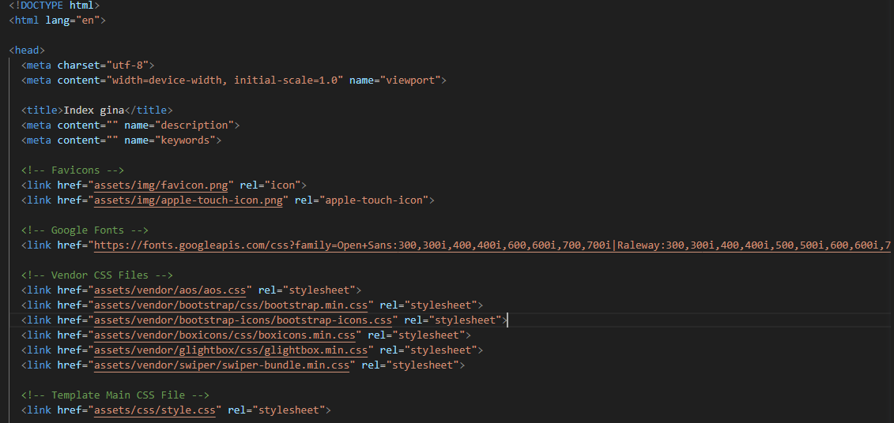

**BAB III**

**ANALISIS DAN PERANCANGAN SISTEM**

1. **Analasis Sistem**

Analisis dapat didefenisikan sebagai penguraian dari suatu infomasi yang utuh kedalam bagian-bagian komponennya dengan maksud untuk mengidentifikasi dan mengevaluasi, permasalahan, kesempatan. Menurut Muhammad Subhan (2012:84). Tahapan analisis sistem merupakan tahapan paling penting karena kesalahan pada tahapan ini berdampak pada kesalahan ditahap selanjutnya.

Dalam perancangan sebuah sistem, ada beberapa hal yang terlebih dahulu perlu dilakukan analisa terhadap berbagai aspek diantaranya analisis user, kebutuhan perangkat, analisis proses, analisis permasalahan, analisis persyaratan, dan analisis sistem yang sedang berjalan. Perancangan yang matang akan mempermudah tujuan sistem. Dengan analisa ini, diharapkan sistem yang dihasilkan nantinya dapat bermanfaat secara efektif dan efisien.

1. **Analisis Sistem Saat Ini**

Analisis dapat didefenisikan sebagai penguraian dari suatu infomasi yang utuh kedalam bagian-bagian komponennya dengan maksud untuk mengidentifikasi dan mengevaluasi, permasalahan, kesempatan. Menurut Muhammad Subhan (2012:84). Tahapan analisis sistem merupakan tahapan paling penting karena kesalahan pada tahapan ini berdampak pada kesalahan ditahap selanjutnya.

Dalam perancangan sebuah sistem, ada beberapa hal yang terlebih dahulu perlu dilakukan analisa terhadap berbagai aspek diantaranya analisis user, kebutuhan perangkat, analisis proses, analisis permasalahan, analisis persyaratan, dan analisis sistem yang sedang berjalan. Perancangan yang matang akan mempermudah tujuan sistem. Dengan analisa ini, diharapkan sistem yang dihasilkan nantinya dapat bermanfaat secara efektif dan efisien.

1. **Analisis permasalahan dan solusi**

Analisis permasalahan dan solusi merupakan penganalisisan terhadap permasalahan yang terjadi di lapangan dan solusi yang diberikan untuk menyelesaikan permasalahan tersebut. Berikut ini adalah permasalahan dan solusi yang terjadi **:**

1. **Analisis sistem yang diusulkan**

Website provinsi dirancang berjuan untuk membantu pihak yang bertujuan untuk mencari informasi yang ada di provinsi bengkulu

1. **Analisis kebutuhan sistem**

Pengembangan sebuah sistem website provinsi bengkulu perlu diperhatikan beberapa hal adanya sebuah analisis akan mempermudah kita untuk merancang dan menyelesaikan sistem tersebut dengan benar

1. **Analisis user**

Analisis user adalah kegiatan mengidentifikasi siapa saja user yang terlibat di dalam sistem yang akan dirancang. Analisis user dibutuhkan untuk membagi wilayah kerja pengguna sehingga sistem menjadi jelas, efektif dan efisien. Adapun user yang terlibat di dalam sistem ini ditunjukkan oleh tabel berikut :

1. **Analisis prosedur**

Analisis prosedur atau proses sistem, memberikan gambaran tentang sistem yang saat ini sedang berjalan. Analisis sistem bertujuan untuk mengetahui lebih jelas bagaimana cara kerja sistem tersebut, sehingga kelebihan dan kekurangan sisstem dapat diketahui. Pada analisis prosedur ini dijelaskan beberapa langkah dan aktivitas serta mekanisme yang sedang berjalan.

1. **Analisis dkumen 1/0**

Analisis dokumen terkait merupakan analisis terhadap dokumen

yang dimasukkan (dokumen input) dan dokumen yang dihasilkan

(dokumen output).

1. **Perancangan Sistem**

Tahapan selanjutnya adalah melakukan perancangan sistem yaitu untuk membuat pemodelan terhadap aplikasi/sistem sehingga dapat mengatasi masalah yang terdapat pada sistem yang berjalan saat ini . Perancangan sistem ini menggunakan diagram Unified Modelling Language (UML). Berikut perancangan website provinsi bengkulu**.**

**1. Perancang Aplikasi**

Dalam perancangan aplikasi ini, penulis menggunakan pemodelan UML sebagai case tool untuk merancang proses yang terjadi pada sistem.

**2. Diagram Konteks**

Diagram konteks (context diagram) merupakan bagan yang terdiri dari suatu proses dan menggambarkan ruang lingkupsuatu sistem yang akan dibangun. Secara uraian dapat dikatakan bahwa diagram konteks itu berisi siapa saja yang memberikan data masukkan ke sistem serta kepada siapa data informasi yang harus dihasilkan sistem. Berikut ini diagram website provinsi bengkulu :

**Tabel.3 Diagram konteks**

Perancangan website

provinsi bengkulu

Diagram konteks pada Gambar 5. menjelaskan tentang sistem penampakkan yang ada didalam website provinsi bengkulu

1. **Perancangan antarmuka (*interfaces*)**

Antarmuka pemakai (User Interface) merupakan mekanisme komunikasi antara user dengan sistem. User Interface dapat menerima informasi dari user dan memberikan informasi kepada user untuk membantu mengarahkan alur penelusuran masalah sampai ditemukan suatu solusi.

**BAB IV**

**HASIL DAN PEMBAHASAN**

1. **Hasil Rancangan Tampilan**

Setelah tahapan perancangan selesai, rancangan tersebut diubah menjadi kode program untuk menampilkan sistem yang dibuat. Berdasarkanrancangan interface pada bab 3, maka dibuatlah Perancangan website provinsi banten dengan hasil sebagai berikut :

1. **Halaman home**

Halaman depan atau halaman utama dari sebuah website disebut sebagai homepage. Ketika Anda membangun website, homepage adalah halaman utama yang akan dilihat oleh pengunjung ketika mereka mengunjungi URL website Anda.Berikut adalah tampilan halaman home :

**Gambar.4 halaman tampilan home**

Komponen dalam halaman ini diatur oleh index. dengan fungsi terkait di database dan untuk tampilan home diatur pada style.css. Berikut source code untuk halaman home :

|  |
| --- |
| <!DOCTYPE html>  <html lang="en">  <head>    <meta charset="utf-8">    <meta content="width=device-width, initial-scale=1.0" name="viewport">    <title>Index gina</title>    <meta content="" name="description">    <meta content="" name="keywords">    <!-- Favicons -->    <link href="assets/img/favicon.png" rel="icon">    <link href="assets/img/apple-touch-icon.png" rel="apple-touch-icon">    <!-- Google Fonts -->    <link href="https://fonts.googleapis.com/css?family=Open+Sans:300,300i,400,400i,600,600i,700,700i|Raleway:300,300i,400,400i,500,500i,600,600i,700,700i|Poppins:300,300i,400,400i,500,500i,600,600i,700,700i" rel="stylesheet">    <!-- Vendor CSS Files -->    <link href="assets/vendor/aos/aos.css" rel="stylesheet">    <link href="assets/vendor/bootstrap/css/bootstrap.min.css" rel="stylesheet">    <link href="assets/vendor/bootstrap-icons/bootstrap-icons.css" rel="stylesheet">    <link href="assets/vendor/boxicons/css/boxicons.min.css" rel="stylesheet">    <link href="assets/vendor/glightbox/css/glightbox.min.css" rel="stylesheet">    <link href="assets/vendor/swiper/swiper-bundle.min.css" rel="stylesheet">    <!-- Template Main CSS File -->    <link href="assets/css/style.css" rel="stylesheet">    <!-- =======================================================    * Template Name: Maxim    * Updated: Jan 29 2024 with Bootstrap v5.3.2    * Template URL: https://bootstrapmade.com/maxim-free-onepage-bootstrap-theme/    * Author: BootstrapMade.com    * License: https://bootstrapmade.com/license/    ======================================================== -->  </head>  <body>    <!-- ======= Header ======= -->    <header id="header" class="fixed-top d-flex align-items-center">      <div class="container d-flex justify-content-between">        <div class="logo">          <h1><a href="index.html">Bengkulu</a></h1>          <!-- Uncomment below if you prefer to use an image logo -->          <!-- <a href="index.html"><img src="assets/img/logo.png" alt="" class="img-fluid"></a>-->        </div>        <nav id="navbar" class="navbar">          <ul>            <li><a class="nav-link scrollto active" href="#hero">Home</a></li>            <li><a class="nav-link scrollto" href="#about">Profil</a></li>            <li><a class="nav-link scrollto" href="#services">Pelayanan</a></li>            <li><a class="nav-link scrollto " href="#portfolio">Foto</a></li>            <li><a class="nav-link scrollto" href="#team">Berita</a></li>        <li class="dropdown"><a href="#"><span>Maps</a></li>              <ul>              </ul>            </li>            <li><a class="nav-link scrollto" href="#contact"></li>          </ul>          <i class="bi bi-list mobile-nav-toggle"></i>        </nav><!-- .navbar -->      </div>    </header><!-- End Header -->    <!-- ======= Hero Section ======= -->    <section id="hero" class="d-flex flex-column justify-content-center align-items-center">      <div class="container text-center text-md-left" data-aos="fade-up">        <h1>Welcome to Bengkulu</h1>          <p>Informasi Provinsi Bengkulu</p>        <a href="#about" class="btn-get-started scrollto"></a>      </div>    </section><!-- End Hero -->    <main id="main">      <!-- ======= About Section ======= -->      <section id="about" class="about">        <div class="container">        </div>      </section><!-- End Features Section --> |

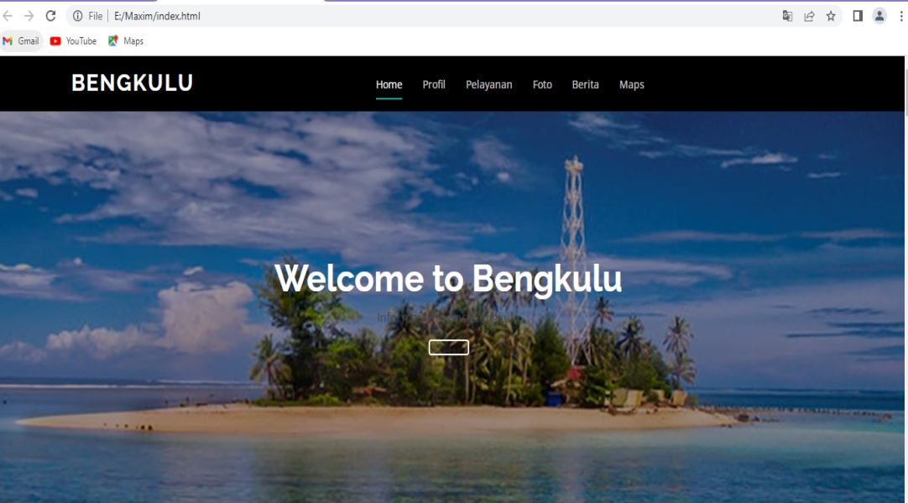

**Gambar.1 Home**

|  |
| --- |
| <!-- ======= Services Section ======= -->      <section id="services" class="services section-bg">        <div class="container">          <div class="row">            <div class="col-xl-4 col-lg-6" data-aos="fade-right">              <img src="assets/img/gubenur 2.jpg" class="img-fluid" alt="">            </div>            <div class="col-xl-6 col-lg-5 pt-5 pt-lg-0">              <h2 data-aos="fade-up">Sejarah Bengkulu</h>            </p>              <p data-aos="fade-up">               <h6 data-aos="fade-up">Bengkulu adalah salah satu Provinsi di Indonesia yang berlokasi di Barat Daya Pulau Sumatera.                Ibu Kotanya adalah Kota Bengkulu. Bengkulu resmi menjadi sebuah Provinsi pada 18 November 1968 dengan dasar hukum UU No. 9 Tahun 1967.                Kala itu, Bengkulu menjadi Provinsi ke 26, termuda setelah Timor-Timur. Sebelumnya, Republik Indonesia Bengkulu  masuk ke               dalam wilayah administrasi Sumatera Selata Bengkulu memiliki wilayah 19.919.33 Km persegi. Wilayah tersebut terdiri dari 10               Kabupaten dan 129 Kecamatan. Berdasarkan data Badan Pusat Statistik (BPS) tahun 2021, total populasi Provinsi mencapai 2.091.314 jiwa.</h6>                  </div>                </section><!-- End Team Section -->              </div>            </div>        </div>      </section><!-- End About Section --> |

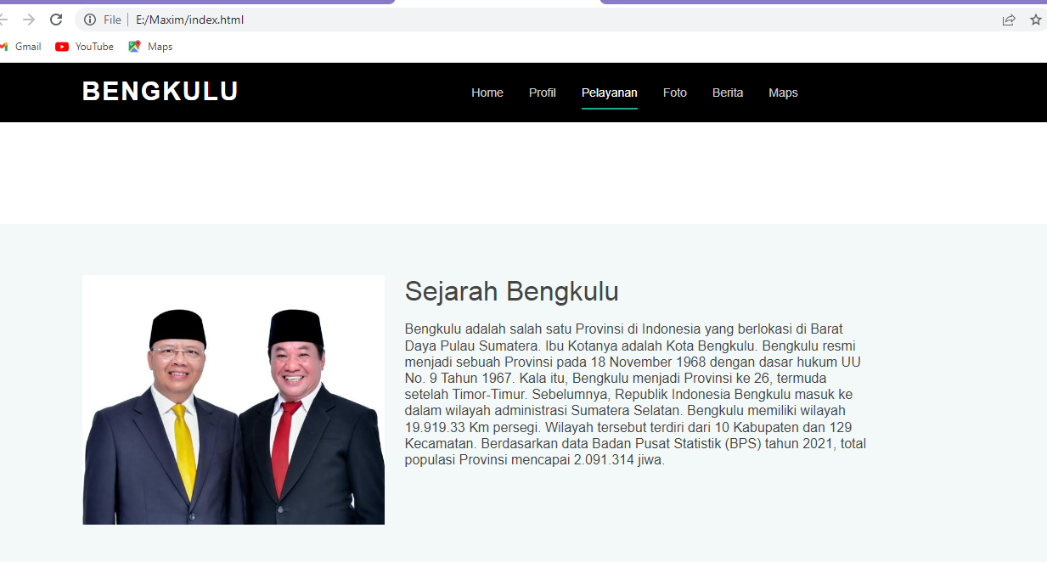

**Gambar.2 tampilan profil**

|  |
| --- |
| <!-- ======= Steps Section ======= -->      <section id="steps" class="steps section-bg">        <div class="container">           <div class="row no-gutters">          </div>        </div>      </section><!-- End Features Section -->      <!-- ======= Services Section ======= -->      <section id="services" class="services section-bg">        <div class="container">          <div class="section-title" data-aos="fade-up">            <h2>Pelayanan</h2>          <div class="row">            <div class="col-md-6 col-lg-4 d-flex align-items-stretch mb-5 mb-lg-0" data-aos="fade-up">              <div class="icon-box icon-box-pink">                <div class="icon"><i class="bx bxl-dribbble"></i></div>                <h4 class="title"><a href="">PEMBENTUKAN KARTU BPJS</a></h4>                <p class="description">Persiapkan Dokumen yang diperlukan: - fotokopi KTP (kartu tanda penduduk) kunjungi kantor BPJS Terdekat:                  serahkan Dokumen dan mengisi Fomulir: ... Verifikasi dan Proses Pendaftaran: ... Bayar luran dan Dapatkan Kartu BPJS:</p>              </div>            </div>        <div class="col-md-6 col-lg-4 d-flex align-items-stretch mb-5 mb-lg-0" data-aos="fade-up" data-aos-delay="100">              <div class="icon-box icon-box-cyan">                <div class="icon"><i class="bx bx-file"></i></div>                <h4 class="title"><a href="">Pembentukan KTP</a></h4>                <p class="description">Pastikan kelurahan atau desa anda telah mendukung layanan e-KTP dirancang dengan membawa fotocopy kartu                   keluarga (KK) dan surat pengantar RT/RW ke kelurahan desa setempat ambil nomor</p>              </div>            </div>            <div class="col-md-6 col-lg-4 d-flex align-items-stretch mb-5 mb-lg-0" data-aos="fade-up" data-aos-delay="200">              <div class="icon-box icon-box-green">                <div class="icon"><i class="bx bx-tachometer"></i></div>                <h4 class="title"><a href="">Pebentukan Kartu Keuarga</a></h4>                <p class="description">Kunjungi situs layananonline.dukcapil.                  kemendagri.go.id. buat akun dengan memasukkan data diri. login dan klik pengurusan dokumen secara online.isi permohonan                  pembuatan kartu keluarga dan unggah dokumen yang dibutuhkan dapatkan notifikasi email jika KK baru sudah terbit.</p>              </div>            </div>          </div>      </div>      </section><!-- End Services Section -->      <!-- ======= Testimonials Section ======= -->      <section id="testimonials" class="testimonials">        <div class="container">          <div class="testimonials-slider swiper" data-aos="fade-up" data-aos-delay="100">            <div class="swiper-wrapper">              <div class="swiper-slide">                <div class="testimonial-item">                  <p>                    <i class="bx bxs-quote-alt-left quote-icon-left"></i>                    BAGI SAYA BENGKULU ITU WISATANYA BANYAK YANG INDAH                    <i class="bx bxs-quote-alt-right quote-icon-right"></i>                  </p>                  <img src="assets/img/syalwa.jpg" class="testimonial-img" alt="">                  <h3>syalwa</h3>                </div>              </div><!-- End testimonial item -->              <div class="swiper-slide">                <div class="testimonial-item">                  <p>                    <i class="bx bxs-quote-alt-left quote-icon-left"></i>                    WISATA BENGKULU BANYAK DIKUNJUNGI OLEH ORNG LUAR KARENA WISATANYA BANYAK                    <i class="bx bxs-quote-alt-right quote-icon-right"></i>                  </p>                  <img src="assets/img/gina 16.jpg" class="testimonial-img" alt="">                  <h3>naila</h3>                </div>              </div><!-- End testimonial item -->              <div class="swiper-slide">                <div class="testimonial-item">                  <p>                    <i class="bx bxs-quote-alt-left quote-icon-left"></i>                    MASYARAKAT DI BENGKULU RAMAH,BAIK TERHADAP TAMU YANG DATANG DI WSATA BENGKULU.                    <i class="bx bxs-quote-alt-right quote-icon-right"></i>                  </p>                  <img src="assets/img/gina 15.jpg" class="testimonial-img" alt="">                  <h3>olivia</h3>                </div>              </div><!-- End testimonial item --> |

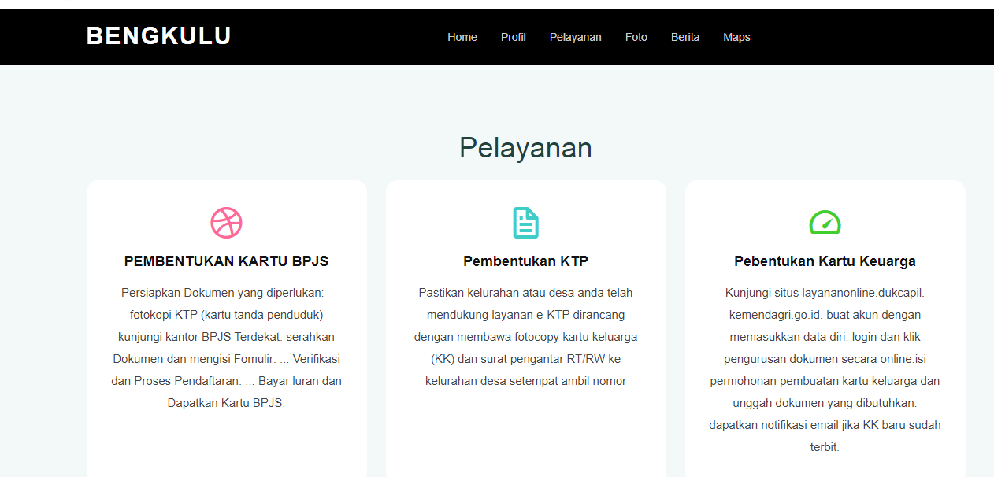

**Gambar.3 tampilan pelayanan**

|  |
| --- |
| <!-- ======= Portfolio Section ======= -->      <section id="portfolio" class="portfolio section-bg">        <div class="container">          <div class="section-title" data-aos="fade-up">            <h2>Wisata</h2>          </div>          <div class="row" data-aos="fade-up">            <div class="col-lg-12 d-flex justify-content-center">              <ul id="portfolio-flters">                <li data-filter="*" class="filter-active">All</li>                <li data-filter=".filter-app">App</li>                <li data-filter=".filter-card">Card</li>                <li data-filter=".filter-web">Web</li>              </ul>            </div>          </div>          <div class="row portfolio-container" data-aos="fade-up">            <div class="col-lg-4 col-md65 portfolio-item filter-app">              <div class="portfolio-wrap">                <img src="assets/img/portfolio/air terjun 1.jpg" class="img-fluid" alt="">                <div class="portfolio-info">                  <h4>Air Terjun Gelanggang</h4>                  <p>Bengkulu Utara memang terkenal dengan pesona wisatanya yang sangat indah juga mempesona. Tidak hanya terkenal dengan                   keindahan pantai-pantai dan pegunungan, kini terdapat wisata baru yang cukup ramai dikunjungi terletak di Kecamatan Air Besi</p>                  <div class="portfolio-links">                    <a href="assets/img/air terjun 1.jpg" data-gallery="portfolioGallery" class="portfolio-lightbox" title="App 1"><i class="bx bx-plus"></i></a>                    <a href="portfolio-details.html" title="More Details"><i class="bx bx-link"></i></a>                  </div>                </div>              </div>            </div>  <div class="col-lg-4 col-md-6 portfolio-item filter-web">              <div class="portfolio-wrap">                <img src="assets/img/wisata 2.jpg" class="img-fluid" alt="">                <div class="portfolio-info">                  <h4>Pantai Sungai Suci</h4>                  <p>Pantai Sungai Suci terletak di Desa Pasar Pedat, Kecamatan Pondok Kelapa, Kabupaten Bengkulu Tengah, Provinsi Bengkulu.                    Lokasinya cukup dekat dari pusat Kota Bengkulu, hanya sekitar 11 kilometer dengan waktu tempuh sekitar 20 menit menggunakan                    kendaraan bermotor.</p>                  <div class="portfolio-links">                    <a href="assets/img/portfolio/portfolio-2.jpg" data-gallery="portfolioGallery" class="portfolio-lightbox" title="Web 3"><i class="bx bx-plus"></i></a>                    <a href="portfolio-details.html" title="More Details"><i class="bx bx-link"></i></a>                  </div>                </div>              </div>            </div>            <div class="col-lg-4 col-md-6 portfolio-item filter-web">              <div class="portfolio-wrap">                <img src="assets/img/terjun.jpg" class="img-fluid" alt="">                <div class="portfolio-info">                  <h4>Pantai Muara Ketahun                  </h4>                  <p>Selain Pantai Tapak Balai, Pantai Muara Ketahun juga salah satu objek wisata pantai di Bengkulu yang wajib dikunjungi                     dalam daftar Wisata Bengkulu-mu. Jika Toppers mencari suasana tentram dan romantis, datanglah ke pantai ini saat sunset.</p>                  <div class="portfolio-links">                    <a href="assets/img/portfolio/terjun.jpg" data-gallery="portfolioGallery" class="portfolio-lightbox" title="Web 3"><i class="bx bx-plus"></i></a>                    <a href="portfolio-details.html" title="More Details"><i class="bx bx-link"></i></a>                  </div>                </div>              </div>            </div>            <div class="col-lg-4 col-md-5 portfolio-item filter-card">              <div class="portfolio-wrap">                <img src="assets/img/portfolio/wisata 3.jpg" class="img-fluid" alt="">                <div class="portfolio-info">                  <h4>Pulau Enggano</h4>                  <p>Indonesia tanah surga, itulah yang akan Toppers pikirkan ketika menginjakkan kaki di Pulau Enggano. Terletak di laut sejauh                    15 kilometer dari Kota Bengkulu, kamu bisa ke Pulau Enggano menggunakan kapal dengan tarif Rp 600.000 pulang pergi. Atau,                    kamu juga bisa terbang menggunakan pesawat Susi Air dengan tarif yang sama.</p>                  <div class="portfolio-links">                    <a href="assets/img/wisata 3.jpg" data-gallery="portfolioGallery" class="portfolio-lightbox" title="Card 2"><i class="bx bx-plus"></i></a>                    <a href="portfolio-details.html" title="More Details"><i class="bx bx-link"></i></a>                  </div>                </div>              </div>            </div>            <div class="col-lg-4 col-md-6 portfolio-item filter-web">              <div class="portfolio-wrap">                <img src="assets/img/pulau tikus 2.jpg" class="img-fluid" alt="">                <div class="portfolio-info">                  <h4>Pulau Tikus</h4>                  <p> Pulau Tikus, sebuah surga tersembunyi di perairan Bengkulu, menawarkan keindahan alam bawah laut yang memukau bagi para                     penyelam dan pencinta kehidupan laut.</p>                  <div class="portfolio-links">                    <a href="assets/img/portfolio/pulau tikus 2.jpg" data-gallery="portfolioGallery" class="portfolio-lightbox" title="Web 2"><i class="bx bx-plus"></i></a>                    <a href="portfolio-details.html" title="More Details"><i class="bx bx-link"></i></a>                  </div>                </div>              </div>            </div>            <div class="col-lg-4 col-md-6 portfolio-item filter-app">              <div class="portfolio-wrap">                <img src="assets/img/portfolio/bukit.jpg" class="img-fluid" alt="">                <div class="portfolio-info">                  <h4>Bukit Kandis</h4>                  <p>Bengkulu Tengah ini biasa menjadi tempat untuk kegiatan alam bebas seperti hiking, mountaineering, jelajah alam bebas,                     berkemah dan hill climbing. Alamnya yang asri akan membuatmu betah untuk berpetualang di Bukit Kandis.</p>                  <div class="portfolio-links">                    <a href="assets/img/portfolio/bukit.jpg" data-gallery="portfolioGallery" class="portfolio-lightbox" title="App 3"><i class="bx bx-plus"></i></a>                    <a href="portfolio-details.html" title="More Details"><i class="bx bx-link"></i></a>                  </div> |

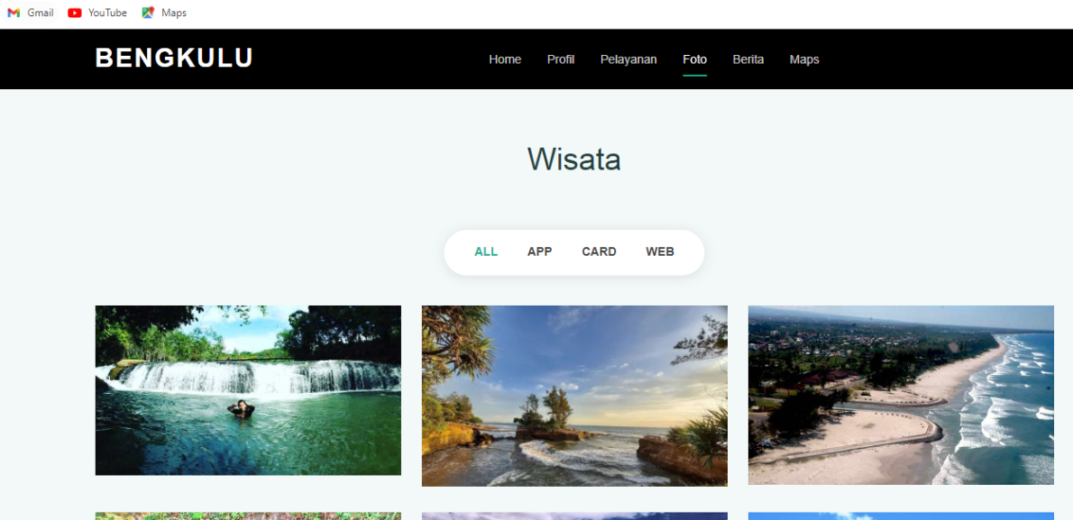

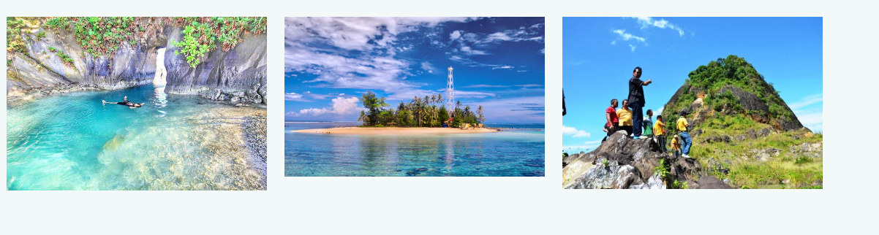

**Gambar.4 tampilan geleri**

|  |
| --- |
| </div>      </section><!-- End Portfolio Section -->      <!-- ======= Team Section ======= -->        <!-- ======= F.A.Q Section ======= -->      <section id="team" class="team">        <div class="container">      <div class="section-title" data-aos="fade-up"></div>      <section id="faq" class="faq section-bg">        <div class="container">      </div>          <div class="section-title" data-aos="fade-up">            <h2>Berita</h2>          </div>            <div class="faq-list">            <ul>              <li data-aos="fade-up">                <i class="bx bx-help-circle icon-help"></i> <a data-bs-toggle="collapse" class="collapse" data-bs-target="#faq-list-1">Ruko di                  Pasar Purwodadi Bengkulu Utara Terbakar                <i class="bx bx-chevron-down icon-show"></i><i class="bx bx-chevron-up icon-close"></i></a>                <div id="faq-list-1" class="collapse show" data-bs-parent=".faq-list">                  <p>                    <a href="assets/img/gina 6.jpg" data-gallery="portfolioGallery" class="portfolio-lightbox" title="Tiga ruko Pasar Purwodadi                     Kecamatan Arga Makmur Kabupaten Bengkulu Utara Provinsi Bengkulu ludes dilalap api pada Senin pagi (18/3/2019). Kendaraan                     Pemadam Kebakaran dibackup mobil Armored Water Cannon milik Polres Bengkulu Utara berhasil jinakkan api satu jam kemudian.                     Meski tak menelan korban jiwa, akibat insiden kebakaran ini Toko Sepatu Puncak berserta isi hangus terbakar."><i class="bx bx-plus"></i></a>                    <a href="portfolio-details.html" title="More Details"><i class="bx bx-link"></i></a>                  </p>                </div>              </li>                <li data-aos="fade-up" data-aos-delay="100">                <i class="bx bx-help-circle icon-help"></i> <a data-bs-toggle="collapse" data-bs-target="#faq-list-2" class="collapsed">Kebakaran                   di Bengkulu, Ibu dan 2 Anak Ditemukan Tewas Berpelukan<i class="bx bx-chevron-down icon-show"></i><i class="bx bx-chevron-up                    icon-close"></i></a>                <div id="faq-list-2" class="collapse" data-bs-parent=".faq-list">                  <p>                  </p>                   <a href="assets/img/gina 3.jpg" data-gallery="portfolioGallery" class="portfolio-lightbox" title="Kebakaran minimarket                   sekaligus toko kosmetik empat lantai terjadi di Jalan KZ Abidin, Kelurahan Belakang Pondok, Kecamatan Ratu Samban, Kota                    Bengkulu, Selasa (23/11/2021) pagi. Peristiwa ini menelan empat korban jiwa.Informasi diperoleh, korban kebakaran yakni ibu                     dan dua anak kecil serta pengasuh. Saat kejadian mereka berada di lantai tiga gedung yang terbakar"><i class="bx bx-plus"></i></a>                   <a href="portfolio-details.html" title="More Details"><i class="bx bx-link"></i></a>                   </p>                </div>              </li>              <li data-aos="fade-up" data-aos-delay="200">                <i class="bx bx-help-circle icon-help"></i> <a data-bs-toggle="collapse" data-bs-target="#faq-list-3" class="collapsed">Warga                  Bengkulu siap-siap terminal Panorama kembali beroperasi <i class="bx bx-chevron-down icon-show"></i><i class="bx bx-chevron-up                   icon-close"></i></a>                <div id="faq-list-3" class="collapse" data-bs-parent=".faq-list">                  <p>                    </p>                  <a href="assets/img/gina 2.jpg" data-gallery="portfolioGallery" class="portfolio-lightbox" title="Pemerintah Kota (Pemkot)                   Bengkulu segera mengaktifkan kembali terminal tipe C Panorama setelah sekian lama tidak berfungsi karena tertutup lapak                    pedagang di wilayah tersebut. Kepala Dinas Perhubungan (Dishub) Kota Bengkulu Hendri Kurniawan di Bengkulu, Minggu                    menerangkan, diaktifkannya kembali terminal tersebut sesuai dengan Peraturan Menteri Perhubungan nomor 24 tahun 2021 dan                     seiring telah tertibnya lalu lintas di pasar Panorama."><i class="bx bx-plus"></i></a>                   <a href="portfolio-details.html" title="More Details"><i class="bx bx-link"></i></a>                </div>              </li>              <li data-aos="fade-up" data-aos-delay="300">                <i class="bx bx-help-circle icon-help"></i> <a data-bs-toggle="collapse" data-bs-target="#faq-list-4" class="collapsed">Dishub                   Kota Bengkulu targetkan pemasangan PJU selesai Juni 2024 <i class="bx bx-chevron-down icon-show"></i><i class="bx bx-chevron-up                    icon-close"></i></a>                <div id="faq-list-4" class="collapse" data-bs-parent=".faq-list">                  <p>                      </p>                    <a href="assets/img/gina 1.jpg" data-gallery="portfolioGallery" class="portfolio-lightbox" title=" Dinas Perhubungan (Dishub)                     Kota Bengkulu menargetkan pemasangan 289 unit lampu penerangan jalan umum (PJU) di wilayah tersebut selesai pada akhir Juni                     2024. Sampai dengan saat ini telah terpasang 237 lampu jalan dan target kita bulan depan (pemasangan PJU) selesai sebab                     tinggal beberapa unit lagi, kata Kepala Dishub Kota Bengkulu Hendri Kurniawan di Bengkulu, Sabtu.i class="bx bx-plus></i></a>                   <a href="portfolio-details.html" title="More Details"><i class="bx bx-link"></i></a>                </div>              </li>            </ul>          </div>        </div>      </section><!-- End F.A.Q Section -->      <!-- ======= Contact Section ======= -->      <section id="contact" class="contact">        <div class="container">              <li data-aos="fade-up" data-aos-delay="200">                <i class="bx bx-help-circle icon-help"></i> <a data-bs-toggle="collapse" data-bs-target="#faq-list-3" class="collapsed">Warga                  Bengkulu siap-siap terminal Panorama kembali beroperasi <i class="bx bx-chevron-down icon-show"></i><i class="bx bx-chevron-up                   icon-close"></i></a>                <div id="faq-list-3" class="collapse" data-bs-parent=".faq-list">                  <p>                    </p>                  <a href="assets/img/gina 2.jpg" data-gallery="portfolioGallery" class="portfolio-lightbox" title="Pemerintah Kota (Pemkot)                   Bengkulu segera mengaktifkan kembali terminal tipe C Panorama setelah sekian lama tidak berfungsi karena tertutup lapak                    pedagang di wilayah tersebut. Kepala Dinas Perhubungan (Dishub) Kota Bengkulu Hendri Kurniawan di Bengkulu, Minggu                    menerangkan, diaktifkannya kembali terminal tersebut sesuai dengan Peraturan Menteri Perhubungan nomor 24 tahun 2021 dan                     seiring telah tertibnya lalu lintas di pasar Panorama."><i class="bx bx-plus"></i></a>                   <a href="portfolio-details.html" title="More Details"><i class="bx bx-link"></i></a>                </div>              </li>              <li data-aos="fade-up" data-aos-delay="300">                <i class="bx bx-help-circle icon-help"></i> <a data-bs-toggle="collapse" data-bs-target="#faq-list-4" class="collapsed">Dishub                   Kota Bengkulu targetkan pemasangan PJU selesai Juni 2024 <i class="bx bx-chevron-down icon-show"></i><i class="bx bx-chevron-up                    icon-close"></i></a>                <div id="faq-list-4" class="collapse" data-bs-parent=".faq-list">                  <p>                      </p>                    <a href="assets/img/gina 1.jpg" data-gallery="portfolioGallery" class="portfolio-lightbox" title=" Dinas Perhubungan (Dishub)                     Kota Bengkulu menargetkan pemasangan 289 unit lampu penerangan jalan umum (PJU) di wilayah tersebut selesai pada akhir Juni                     2024. Sampai dengan saat ini telah terpasang 237 lampu jalan dan target kita bulan depan (pemasangan PJU) selesai sebab                     tinggal beberapa unit lagi, kata Kepala Dishub Kota Bengkulu Hendri Kurniawan di Bengkulu, Sabtu.i class="bx bx-plus></i></a>                   <a href="portfolio-details.html" title="More Details"><i class="bx bx-link"></i></a>                </div>              </li>            </ul>          </div>        </div>      </section><!-- End F.A.Q Section -->      <!-- ======= Contact Section ======= -->      <section id="contact" class="contact">        <div class="container"> |

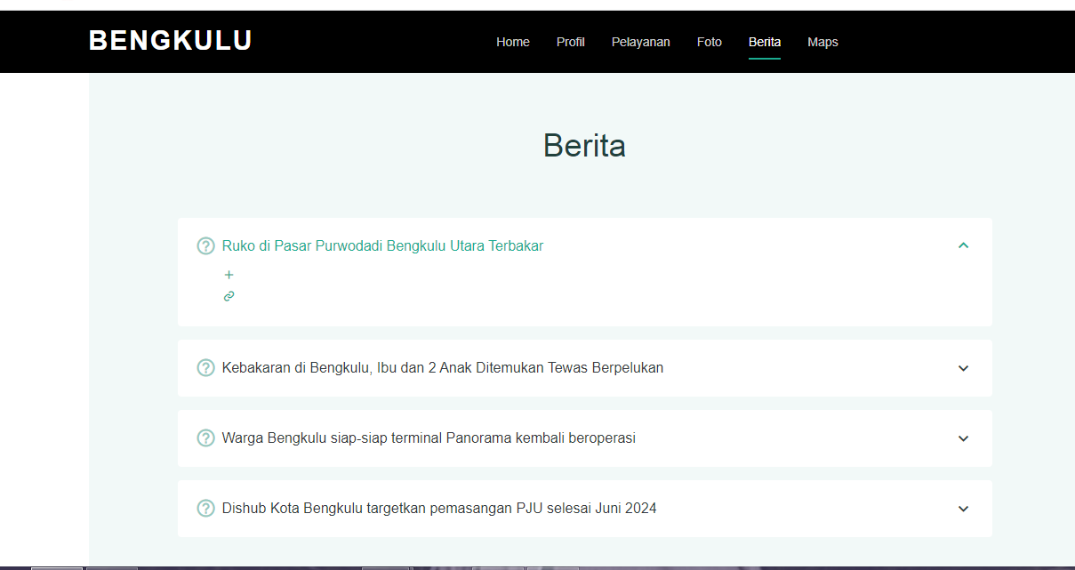 **Gambar.5 tampilan berita**

|  |
| --- |
| <div class="section-title" data-aos="fade-up">            <h2>Maps</h2>            <p>LOKASI PROVINSI BENGKULU</p>          </div>          <div class="row no-gutters justify-content-center" data-aos="fade-up">            <div class="col-lg-5 d-flex align-items-stretch">              <div class="info">                <div class="address">                  <i class="bi bi-geo-alt"></i>                  <h4>Lokasi:</h4>                  <p>PROVINSI BENGKULU, kode 535022</p>                </div>                <div class="email mt-4">                  <i class="bi bi-envelope"></i>                  <h4>Email:</h4>                  <p>info@example.com</p>                </div>                <div class="phone mt-4">                  <i class="bi bi-phone"></i>                  <h4>Call:</h4>                  <p>+1 5589 55488 55s</p>                </div>              </div>            </div>            <div class="col-lg-5 d-flex align-items-stretch">              <iframe style="border:0; width: 100%; height: 270px;" src="https://www.google.com/maps/embed?pb=!1m18!1m12!1m3!1d4076154.773409349!2d99.75078189368777!3d-3.891358704845129!2m3!1f0!2f0!3f0!3m2!1i1024!2i768!4f13.1!3m3!1m2!1s0x2e36b01e37e39279%3A0x511cfb65c4a3b1e1!2sBengkulu!5e0!3m2!1sid!2sid!4v1716784158020!5m2!1sid!2sid" width="600" height="450" style="border:0;" allowfullscreen="" loading="lazy" referrerpolicy="no-referrer-when-downgrade"></iframe>            </div>          </div>    <div class="row mt-5 justify-content-center" data-aos="fade-up">            <div class="col-lg-10">              <form action="forms/contact.php" method="post" role="form" class="php-email-form">                <div class="row">                  <div class="col-md-6 form-group">                    <input type="text" name="name" class="form-control" id="name" placeholder="Your Name" required>                  </div>                  <div class="col-md-6 form-group mt-3 mt-md-0">                    <input type="email" class="form-control" name="email" id="email" placeholder="Your Email" required>                  </div>                </div>                <div class="form-group mt-3">                  <input type="text" class="form-control" name="subject" id="subject" placeholder="Subject" required>                </div>                <div class="form-group mt-3">                  <textarea class="form-control" name="message" rows="5" placeholder="Message" required></textarea>                </div>                <div class="my-3">                  <div class="loading">Loading</div>                  <div class="error-message"></div>                  <div class="sent-message">Your message has been sent. Thank you!</div>                </div>                <div class="text-center"><button type="submit">Send Message</button></div>              </form>            </div>          </div>        </div>      </section><!-- End Contact Section -->    </main><!-- End #main -->   <!-- ======= Footer ======= -->    <footer id="footer">      <div class="footer-top">        <div class="container">          <div class="row">            <div class="col-lg-3 col-md-6">              <div class="footer-info">                <h3>Maxim</h3>                <p>                  A108 Adam Street <br>                  NY 535022, USA<br><br>                  <strong>Phone:</strong> +1 5589 55488 55<br>                  <strong>Email:</strong> info@example.com<br>                </p>                <div class="social-links mt-3">                  <a href="#" class="twitter"><i class="bx bxl-twitter"></i></a>                  <a href="#" class="facebook"><i class="bx bxl-facebook"></i></a>                  <a href="#" class="instagram"><i class="bx bxl-instagram"></i></a>                  <a href="#" class="google-plus"><i class="bx bxl-skype"></i></a>                  <a href="#" class="linkedin"><i class="bx bxl-linkedin"></i></a>                </div>              </div>            </div>            <div class="col-lg-2 col-md-6 footer-links">              <h4>Useful Links</h4>              <ul>                <li><i class="bx bx-chevron-right"></i> <a href="#">Home</a></li>                <li><i class="bx bx-chevron-right"></i> <a href="#">About us</a></li>                <li><i class="bx bx-chevron-right"></i> <a href="#">Services</a></li>                <li><i class="bx bx-chevron-right"></i> <a href="#">Terms of service</a></li>                <li><i class="bx bx-chevron-right"></i> <a href="#">Privacy policy</a></li>              </ul>            </div>            <div class="col-lg-3 col-md-6 footer-links">              <h4>Our Services</h4>              <ul>                <li><i class="bx bx-chevron-right"></i> <a href="#">Web Design</a></li>                <li><i class="bx bx-chevron-right"></i> <a href="#">Web Development</a></li>                <li><i class="bx bx-chevron-right"></i> <a href="#">Product Management</a></li>                <li><i class="bx bx-chevron-right"></i> <a href="#">Marketing</a></li>                <li><i class="bx bx-chevron-right"></i> <a href="#">Graphic Design</a></li>              </ul>            </div>            <div class="col-lg-4 col-md-6 footer-newsletter">              <h4>Our Newsletter</h4>              <p>Tamen quem nulla quae legam multos aute sint culpa legam noster magna</p>              <form action="" method="post">                <input type="email" name="email"><input type="submit" value="Subscribe">              </form>            </div>          </div>        </div>      </div>      <div class="container">        <div class="copyright">          &copy; Copyright <strong><span>Maxim</span></strong>. All Rights Reserved        </div>        <div class="credits">          <!-- All the links in the footer should remain intact. -->          <!-- You can delete the links only if you purchased the pro version. -->          <!-- Licensing information: https://bootstrapmade.com/license/ -->          <!-- Purchase the pro version with working PHP/AJAX contact form: https://bootstrapmade.com/maxim-free-onepage-bootstrap-theme/ -->          Designed by <a href="https://bootstrapmade.com/">BootstrapMade</a>        </div>      </div>    </footer><!-- End Footer -->    <a href="#" class="back-to-top d-flex align-items-center justify-content-center"><i class="bi bi-arrow-up-short"></i></a>    <!-- Vendor JS Files -->    <script src="assets/vendor/aos/aos.js"></script>    <script src="assets/vendor/bootstrap/js/bootstrap.bundle.min.js"></script>    <script src="assets/vendor/glightbox/js/glightbox.min.js"></script>    <script src="assets/vendor/isotope-layout/isotope.pkgd.min.js"></script>    <script src="assets/vendor/swiper/swiper-bundle.min.js"></script>    <script src="assets/vendor/php-email-form/validate.js"></script>    <!-- Template Main JS File -->    <script src="assets/js/main.js"></script>  </body>  </html> |

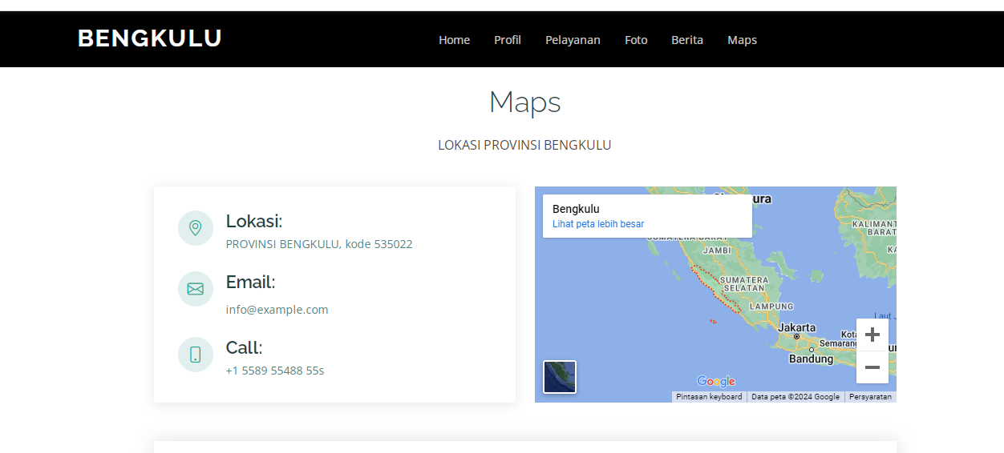

Gambar

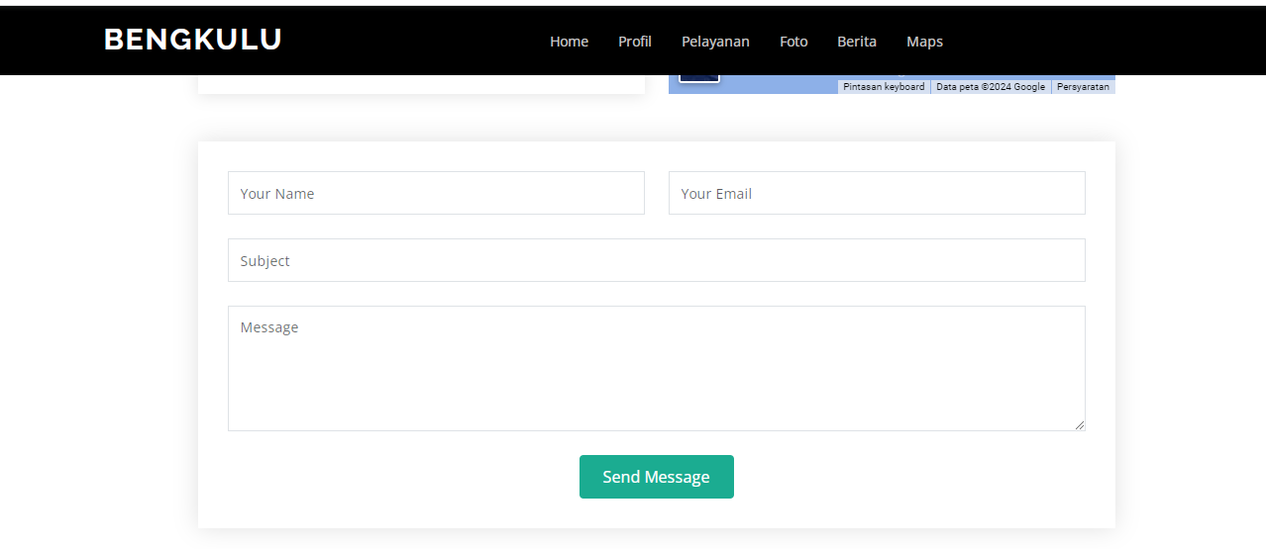

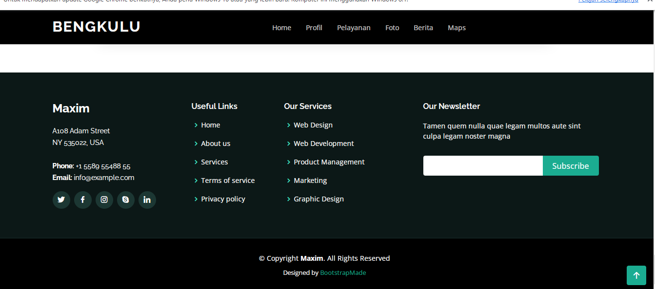

**Gambar.6 tampilan maps**

**BAB V**

**PENUTUP**

1. **Kesimpulan**

Berdasarkan hasil perancangan website provinsi bengkulu yang diibuat, maka kesimpulan yang didapat adalah sebagai berikut.

1. Website provinsi bengkulu dapat memudahkan kepada pengguna untuk mencari informasi berupa wilayah yang ada di provinsi bngkulu.
2. Website provinsi bengkulu mempunyai tampilan yang menarik,sehingga pengguna tertarik melihat website provinsi bengkulu
3. Website provinsi bengkulu dibangun dengan bantuan visual code vidio
4. **Saran**

Adapun saran yang diberikan setelah selesai melakukan perancangan website provinsi bengkulu ini adalah :

1. Diharapkan website ini dapat memberikan kemudahan bagi pengguana dengan baik
2. Diharapkan website yang dibangun dapat menambah kualitas bagi pengguana

**DAFTAR PUSAKA**

[*https://www.intronesia.id/intropiknik/pantai-sungai-suci-menyegarkan-pikiran-di-tanah-lot-nya-bengkulu*](https://www.intronesia.id/intropiknik/pantai-sungai-suci-menyegarkan-pikiran-di-tanah-lot-nya-bengkulu)[*https://www.google.com/search?q=sejarah+bengkulu&oq=sej&aqs=chrome.0.69i59j0i131i433i512j69i57j0i512j0i131i433i512j69i60l3.1690j0j7&sourceid=chrome&ie=UTF-8*](https://www.google.com/search?q=sejarah+bengkulu&oq=sej&aqs=chrome.0.69i59j0i131i433i512j69i57j0i512j0i131i433i512j69i60l3.1690j0j7&sourceid=chrome&ie=UTF-8)

[*https://www.google.com/search?q=pelayanan+bengkulu&oq=pelayanan+bengkulu&aqs=chrome..69i57j0i22i30j0i10i22i30j0i22i30j0i512i546l5.22314j0j7&sourceid=chrome&ie=UTF-8*](https://www.google.com/search?q=pelayanan+bengkulu&oq=pelayanan+bengkulu&aqs=chrome..69i57j0i22i30j0i10i22i30j0i22i30j0i512i546l5.22314j0j7&sourceid=chrome&ie=UTF-8)

[*https://www.google.com/search?q=wisata+bengkulu&sca_esv=e993daa5ef008a5b&ei=h5FiZu_RNKme4-EPz_KU8A8&ved=0ahUKEwivsf3I2MiGAxUpzzgGHU85Bf4Q4dUDC*](https://www.google.com/search?q=wisata+bengkulu&sca_esv=e993daa5ef008a5b&ei=h5FiZu_RNKme4-EPz_KU8A8&ved=0ahUKEwivsf3I2MiGAxUpzzgGHU85Bf4Q4dUDC)

[*https://www.google.com/search?q=berita+bengkulu&sca_esv=e993daa5ef008a5b&ei=7JFiZs6rGsKx4-EP8J2lsAo&ved*](https://www.google.com/search?q=berita+bengkulu&sca_esv=e993daa5ef008a5b&ei=7JFiZs6rGsKx4-EP8J2lsAo&ved)

[*https://www.google.com/search?q=maps+bengkulu&sca_esv=e993daa5ef008a5b&ei=7JFiZs6rGsKx4-EP8J2lsAo&ved=0ahUKEwjO0ff42MiGAxXC2DgGHfBOCaYQ4dUDCBA&uact*](https://www.google.com/search?q=maps+bengkulu&sca_esv=e993daa5ef008a5b&ei=7JFiZs6rGsKx4-EP8J2lsAo&ved=0ahUKEwjO0ff42MiGAxXC2DgGHfBOCaYQ4dUDCBA&uact)